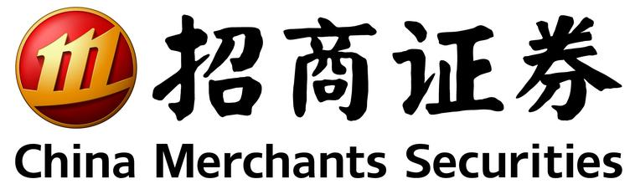

智能投资者教育产品合作方案
Prepared for: 招商证券
Prepared by: Zhou Wen, Product Manager
20 Sep 2017
Proposal number: FDTAI-CMS-001

项目概述
此项目将为招商证券开发智能投资者教育产品，主要为帮助招商证券全面了解和评估投资者，落实投资者适当性管理办法的监管要求，并为投资者提供智能教学服务帮助其提高投资交易能力。功能上主要实现：
- 针对投资者投资教育提供的智能教学服务
上述功能主要是基于FDT-AI在人工智能、大数据等高科技技术和金融交易投资技术的充分结合与应用的优势，对投资者进行科学有效的评估并提供针对性教学推荐服务。

项目目的
投资者适当性管理办法出台后，证监会强调证券经营机构应全面了解投资者情况，加强对投资者交易行为分析，利用投资者评估数据库，持续跟踪和评估投资者风险承受能力。FDT-AI提供小T教练产品让投资者进行模拟交易训练，通过游戏的形式帮助投资者在短时间内加速完成海量的行情训练，之后基于投资者的训练记录和FDT-AI海量交易数据模型建立多维度评价结果，给出FDTScore综合得分，并结合测评问卷的结果，从操作风格、交易能力、投资心理以及风险偏好等方面对投资者进行用户画像，满足招商证券客户全面了解投资者的需求以及基于用户画像之上做精准营销的业务需求；
目前大部分投资者教育都是偏教科书式的，用户很难在学习中坚持下去，容易丧失学习乐趣，我们的教学内容是通过游戏化教学方式帮助投资者提高投资交易能力和风险意识，同时基于FDTScore对用户的深入理解，将评价结果进行自然语言处理转化为个性化智能点评，让用户得到更直接的交易点评反馈，最后基于FDTScore的评估和智能点评，从FDT-AI建立的教学知识库以及招商证券提供的投资者教学库中，自动匹配对应的教学素材，并追踪其学习路径，从而为用户的个性化教学提供了针对性的指引，实现教与练的生态闭环，帮助投资者真正提高投资交易水平和风险意识，感受到投资的乐趣，从而提高交易活跃度。

解决方案
智能投资者教育方案我们将提供整体解决方案，包括前端应用模块的开发（APP、网站）和数据的采集，另外在后端上主要包括数据和算法的实现。

FDT AI
其中前端模块具体包括：
- 小T教练
    - 用户基本信息
    - 用户训练当前及历史数据
    - 排名情况
- 测评问卷
- 问卷嵌入
- 问卷答题时长
- 问卷结果
- FDTScore评分
- 特征值
- 总得分
- 可视化图表
- 智能点评
- 用户标签生成
- 结构化自然语言生成
- 智能教学
- 学习进度
- 学习时长
- 用户反馈
- 排行榜
后端主要包括数据的处理和算法的实现：
- 数据存储
    - 训练数据
    - 模型数据
    - K线题库
    - 点评语料库
    - 教学题库
- 数据交互接口（招商证券提供）
- 用户基本信息（姓名或用户ID）
- 用户风险测评结果
- 投资者教学库
- 算法
    - 特征计算及引擎
    - 模型设计
    - K线形态识别
    - K线出题
    - 智能点评语料库引擎
    - 教学库匹配推荐
    - 教学库个性化排名引擎

产品功能清单及业务流程图
从功能和内容上，解决方案包括：
- 测评问卷
- 风险偏好问卷
- 投资预期问卷
- 其他
- 小T教练
    - 本场表现
收益率、比赛分数、本场排名
    - 历史表现
练习次数、练习时长、胜利次数（收益率为正次数）、胜利率（胜利次数/练习次数）、单笔最大回撤、单笔最佳收益、累计收益率、比赛分数
    - 排行榜
FDTScore分数、收益率、练习时长
- FDTScore
    - 总分数
    - 盈利能力分数
    - 风险控制能力分数
    - 活跃度分数
- 智能点评
    - 总分及排名情况
    - 维度得分评价
    - 重点指标评价
    - 最糟糕和最出色的单次训练评价
- 智能教学
- 教学知识图谱
- 学习路径及进度
- 教学文章个性化排序推荐
业务流程图如下图所示：

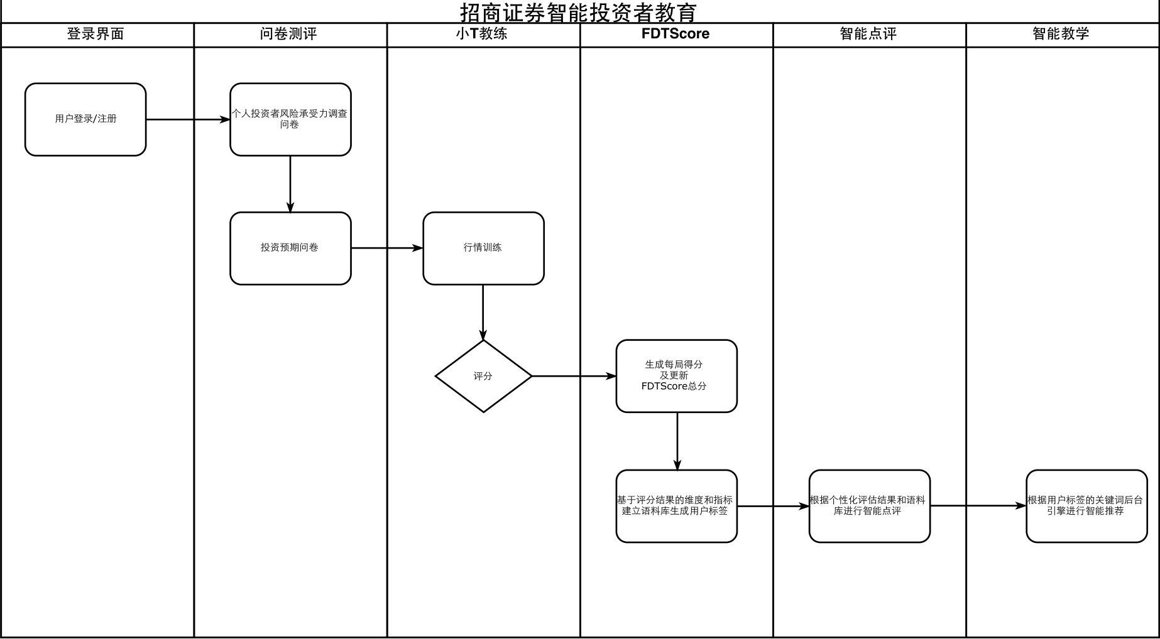

实施方案
前端实施：
    - 所有前端页面均以H5形式交付
    - 前端框架采用Reactjs，webpack等打包发布

FDT AI
后端部署：
后端服务分为数据及算法服务，以及App及用户管理服务部分。为有效确保用户信息安全，与用户相关的所有数据和服务都将部署在招商证券的服务器上。
具体部署方案如下图：
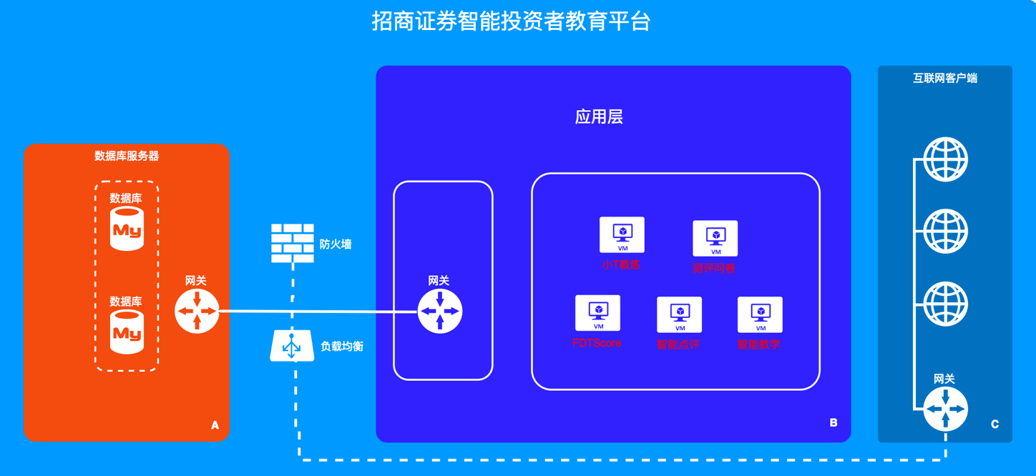
FDT-AI结合智能投资者教育平台的建设方案和招商证券部署环境的特点，为招商证券推荐的资源配置清单如下：
类型 | 资源项 | 数量 | 资源配置说明
计算资源 | 数据库服务器 | 2 | 配置：8核/32G内存/1T存储
 | 前置网关服务器 | 2 | 配置：8核/32G内存/500G存储
 | 后台&计算服务器 | 3 | 配置：8核/32G内存/1T存储
负载均衡 | 负载均衡服务 | 1 | 提供托管机房端互联网接入的负载均衡服务
安全服务 | 防火墙 | 1 | 提供统一网络安全控制
 | IPS | 1 | 提供投教平台的入侵检测

实施方案将分为三个阶段：前期需求对接，中期开发部署，后期运行维护。
- 前期：主要是需求对接，包括：
- 功能需求
- 数据接口，格式
- 前端风格
- 资源匹配
- 中期：主要为前后端实现和部署，包括：
- 前端界面和功能实现
- 后端服务器部署
- 数据库部署及数据整理
- 后期：系统试运行
- 系统运行和维护
- 模型调参

项目周期
6-9个月（期限可以根据后续项目实施情况进行调整）

项目人员
- 产品经理1人
- 机器学习研究员2人
- 数据科学家2人
- 大数据工程师2人
- 计算服务架构师1人
- 软件交互工程师2人

技术支持和后续服务
技术支持主要包括：
- 安装调试项目中所涉及的全部产品和技术
- 项目说明
后续服务主要包括：
- 服务器数据更新
- 提供产品和技术的最新信息

公司简介
香港智能金融科技有限公司（FDT AI Limited，简称FDT-AI）
FDT AI公司是FDT集团旗下子公司，是源于FDT的高校公益金融教育的智能金融科技公司。FDT AI公司的核心竞争力，是人工智能、大数据等技术，和金融交易投资技术的充分结合，应用领域包括智能教育、智能交易、智能投资等。FDT AI公司的主要产品，是FDT财商指数（FDTScore）、FDT智能投顾和FDT智能交易优化等智能金融科技产品。
- 智能风控：FDT财商指数产品（FDTScore），是通过对交易行为数据和市场行情数据的智能分析，自动评价交易员交易能力和风险控制能力，是大规模普惠金融教育的必须技术，是个性化智能金融教育的关键手段，是对交易员的行为和心理的深刻理解，是交易员学习实践的准则目标。
- 智能交易：FDT智能交易优化产品，是用人工智能和大数据技术，提高交易员团队的能力和效率，例如智能风险管理、智能资源分配、智能股票分析、智能股票推荐、智能市场预测等具体产品。
- 智能投资：FDT智能投资产品，是智能投资组合的有效工具，我们在智能用户理解、智能产品理解、智能投资组合算法等方面，具有创新性的特点。同时开发了智能个性化基金推荐技术。

FDT AI
- 智能教育：FDT智能教育产品，是基于知识图谱技术、推荐系统技术，对不同层次水平和需要的投资实践者，进行个性化的投资教育。包括个性化知识推荐、智能点评、个性化复盘强化训练等多项功能和技术。
FDT AI公司位于香港科技园，立足香港、面向全国、放眼世界。汇聚了一批人工智能、大数据和金融科技领域的精英，其中，首席科学家是哥伦比亚大学周迅宇教授，技术团队来自雅虎Lab、IBM、中科院、上海交大、香港科大、香港浸会、美国加州大学、哥伦比亚大学等著名国际企业和知名院校。同时，我们和世界一流科研机构建立联合实验室，包括：牛津大学NIE金融大数据实验室、哥伦比亚大学FDT智能资产管理中心、清华大学FDT金融创新实验室、南京大学FDT金融创新研究院，一起研究在新形势下公益金融教育和金融科技发展过程中，最具挑战的新问题，包括：智能交易员行为分析、智能投顾优化组合核心算法等。
公司网站：
- www.fdtai.net
- www.fdt.ai
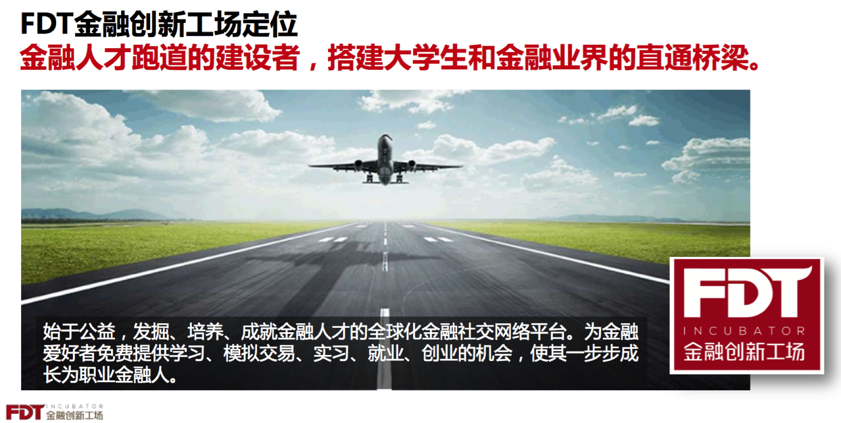
香港金融数据技术有限公司（Financial Data Technologies Limited，简称FDT）
香港金融数据技术有限公司（Financial Data Technologies Ltd.，简称FDT），于2013年9月在香港注册成立，致力于打造全球金融交易平台和金融社交网络，并深度应用人工智能技术、移动技术，以用户的体验为最高服务准则。
FDT的经营理念源于一个培养年轻金融交易人才的公益项目“FDT金融创新工场”，逐渐发展成一个以客户为中心的利他型金融交易平台和社交网络。在这个网络平台上，FDT的人工智能和移动互联网研发团队，结合FDT在全球顶级高校捐赠的实验室的研究成果，打造智能投资顾问技术和连接全球市场的金融交易系统，秉承“发掘和培养德才兼备的金融人才、守护和传承来之不易的百姓财富”的使命，透过旗下的蜂投资本集团所经营的各种金融牌照业务，为客户提供涵盖证券、基金、保险等个性化的全球金融服务。
FDT总部位于香港，在深圳、上海、杭州设有办公室，捐赠了牛津大学NIE金融大数据实验室、清华大学FDT金融创新实验室、南京大学FDT金融创新研究院、哥伦比亚大学FDT智能资产管理中心等四个研究机构，同时战略投资了若干有协同效应的金融科技企业，务求站在金融大数据和人工智能技术的前沿，整合科学研究和业界的优势资源，持续不断地为客户带来贴心的体验和贴身的金融服务。
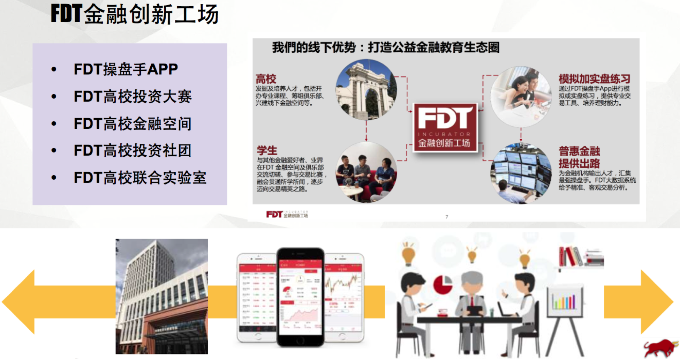
- www.hkfdt.com

